УДК 519.2

Применение автоассоциативной искусственной нейронной сети для сжатия спектральной информации

Филаретов Г.Ф., Джордан Боян*
117871, Москва, ул. Миклухо-Маклая, д.16/10, Московский Институт Кибернетической Медицины (МИКМ); *111125 Москва, Красноказарменная ул., 14. Московский энергетический институт (ТУ), Тел. (095)4243500, е-mail: filaretov@cybermed.ru

Application of autoassociation Artificial Neural Networks for for compression of the spectral information

Filaretov G.F., Djordan B.*
117871, Moscow Miklucho-Maklaja str.,16/10, Moscow Institute for Cybernetic Medicine (MICM)
*111125 Moscow, Krasnokazarmennaja str., 14. Moscow Power Engineering Institute (TU)
Tel. (095)4243500, е-mail: filaretov@cybermed.ru
The opportunity of application of an Autoassociation Neural Network (ANN) for compression of the spectral information is considered. Two procedures of compression samples used depending on length are offered. Transformation which are carried out with ANN compression of the spectral information are deduced.
В связи с широким практическим использованием спектра возникает проблема сжатия информации, содержащейся в получаемых экспериментальным путем кривых спектральной плотности. Решение данной проблемы особенно актуально, если спектральные характеристики в последующем используются для целей классификаций состояний (распознавания образов) исследуемого объекта.
Вместе с тем, особый интерес представляет именно сжатие периодограммы, хотя ясно, что здесь реально трудно надеяться на высокую степень сжатия. Это обусловлено тем, что теоретически при бесконечно большом времени наблюдения ординаты периодограммы представляют собой независимые случайные величины, каждая из которых подчиняется 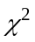-распределению с двумя степенями свободы. Осуществлять сжатие сигнала типа дискретного белого шума, вообще говоря, невозможно. Поэтому целесообразно исследовать возможность сжатия периодограммы лишь при относительно небольших длинах наблюдаемых реализаций, когда между ординатами периодограммы существует корреляция.

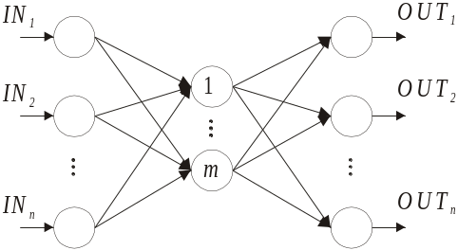
Рис.1 Двухслойная АИНС

Предлагается для сжатия спектров использовать двухслойную автоассоциативную искусственную нейронную сеть (АИНС), представленную на рис.1. Процедура сжатия предполагает использование следующей последовательности операций:
- Из совокупности ординат периодограммы I(f_{k}), k = 1,2,…,N/2, где N – число наблюдений анализируемого временного ряда, формируется обучающая выборка и ее копия как требуемый выходной сигнал сети.
- Синтезируется АИНС соответствующая сформированной обучающей выборке. В ней число входов и выходов n должно соответствовать числу элементов обучающей выборки, а скрытый слой должен содержать число нейронов m < n.
- Осуществляется обучение сети. Исходя из критерия обучения выносится суждение о допустимости использования данного уровня сжатия. При отрицательном решении увеличивается число нейронов m в ее “скрытом слое” и обучение осуществляется заново.
- Осуществляется прогон обучающей последовательности и фиксируются значения на выходе сети O_{sj}. s = 1,2,…,N/2n; j = 1,2,…,n.
- Формируются восстановленные после сжатия ординаты периодограммы I*(f_{k}).
- Производится сопоставление исходной и восстановленной периодограммы, после чего выносится окончательное суждение о возможности применения данной АИНС как средства сжатия и практической пригодности используемой степени сжатия. В случае плохого совпадения восстановленного сигнала I*(f_{k}) с исходным I(f_{k}) возвращаются к пункту 1.
- При положительном решении по п. 6 вновь осуществляется прогон обучающей последовательности, но теперь фиксируются значения на выходе нейронов “скрытого слоя” O_{si}(h), s = 1,2,…,N/2n i =1,2,…,m.
- Формируется сжатый образ периодограммы Z_{r}.
Следует подчеркнуть, что последовательность действий при получении восстановленной периодограммы по п. 5, как и способ получения сжатого образа периодограммы по п.8, принципиально зависят от способа формирования обучающей выборки из исходной периодограммы (п. 1). В этой связи рассмотрим два различных варианта такого формирования.
В качестве первого варианта формирования обучающей последовательности из исходной периодограммы можно использовать способ, предложенный для сжатия стохастических сигналов [1]. В этом случае совокупность ординат I(f_{k}), k = 1,2,…,N/2 разбивается на d одинаковых групп A_{s}, s = 1,2,…,d, каждая из которых содержит q = N/2d элементов I(f_{p}), p = s+ld, l = 0,1,2,…,q-1. Полученная обучающая выборка состоит из q элементов и d образов. АИНС, синтезируемая в п.2, должна соответствовать сформированной обучающей последовательности, т.е. число входов и выходов в ней n должно равняться q (n=q). Таким образом, на вход синтезированной АИНС подается каждое d-ое значение.
Восстановленные ординаты периодограммы и ординаты сжатого образа для этого случая получаются с помощью формул:
I*(f_{k}) = O_{sj}, k = s + (j-1)d, (2)
Z_{r} = O_{sj}(h), r = s+ (i-1)d, (3)
где j = 1,2,…,q; i = 1,2,…,m.
Для проверки описанного алгоритма сжатия периодограммы проведен соответствующий имитационный эксперимент, включающий в себя следующие элементы:
- Генерируется последовательность независимых равномерно распределенных случайных величин ε заданной длины;
- К сгенерированному ряду применяется последовательно четыре раза экспоненциальное сглаживание с параметром сглаживания α = 0,5, в результате чего получаем ряд коррелированных значений V_{i}, i = 1,2,...,N;
- Вычисляется периодограмма I(f_{k}) от переменной V, k =1,2,…,N/2;
- Удаляется неинформативная часть значений периодограммы, когда 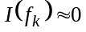 при больших f_{k}.
- Для полученных значений ординат периодограммы применяется вышеизложенная процедура сжатия с помощью АИНС.

Пример 1. Объем выборки полученной переменной V равен 40000. Число ординат периодограммы I(f_{k}) равно соответственно 20000 значений. Из них примерно 10500 составляют информативную часть, т.е. N = 10500. Формируем обучающую выборку с числом образов d = 21 и числом переменных q = 500. Синтезируем АИНС с числом входов и выходов n = q = 500. Данная сеть была успешно обучена. Исходная периодограмма и значения 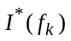, полученные после процедур сжатия и последующего восстановления на выходе сети, представлены на рис. 2 (слева и справа соответственно).
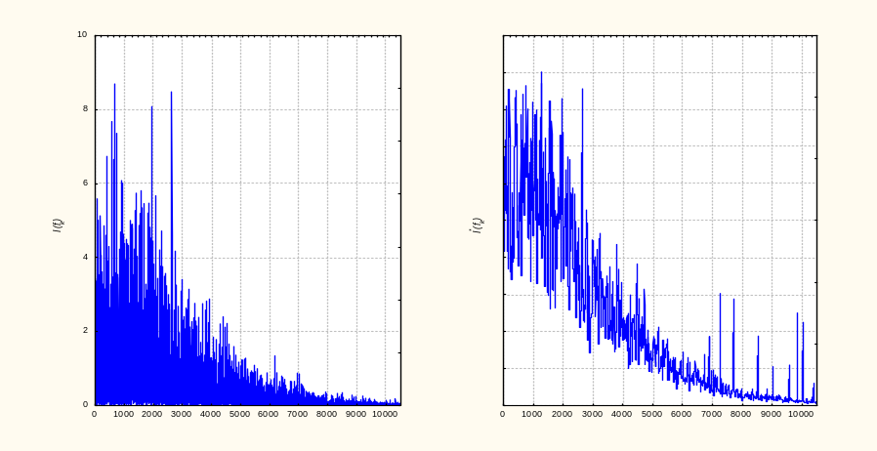
Рис. 2
Коэффициент сжатия для данного случая оказался равным 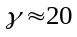. Рассмотренная процедура работает как некоторый фильтр, который усредняет q соседних значений дискретного временного ряда. Детальное рассмотрение восстановленной периодограммы на рис. 2 подтверждает этот вывод, а именно - восстановленная периодограмма представляет собой сглаженную исходную периодограмму. Как показывает более детальный анализ, по сути сеть осуществляет сглаживание периодограммы подобно известному прямоугольному окну типа окна Даниэля, в чем несложно убедиться, сопоставляя с периодограммой, сглаженной с помощью такого с шириной 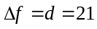 (рис. 2 –слева восстановленная периодограмма, справа – полученная с помощью окна Даниеля).
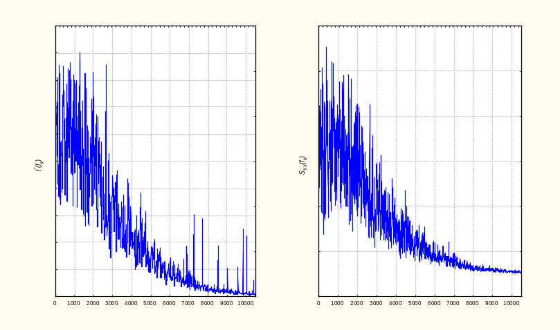
Рис. 2

Интересно отметить, что «сжатый» образ периодограммы, т.е. значения Z_{r}, полученные в “узком горле” сети, носят бинарный характер (рис.3).
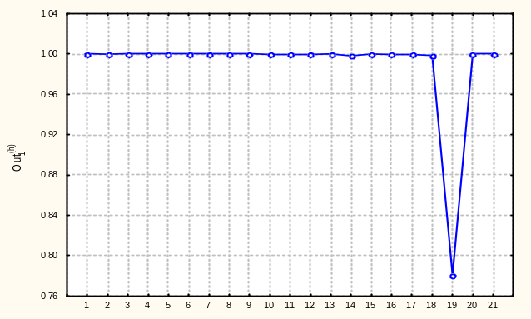
Рис.3.

Данная процедура формирования обучающей выборки дает приемлемые результаты для любого N, но в основном ее целесообразно использовать для выборок большого объема. Для относительно малых выборок можно добиться лучшей воспроизводимости исходной периодограммы, что обусловлено имеющей место в этом случае взаимозависимостью ее ординат. Тогда можно использовать модифицированный вариант описанной выше процедуры. Его смысл состоит в том, что совокупность ординат I(f_{k}), k = 1,2,…,N/2 разбивается на d одинаковых групп A_{g}, g = 1,2,…, d, каждая из которых содержит q = N/2d элементов I(f_{p}), p = r+(g-1)d, r = 1,2,…,q, т.е. исходная периодограмма разбивается на d сегментов A_{g} одинаковой длины q, а на вход АИНС эти сегменты подаются в чередующемся порядке.
Восстановление периодограммы из сигнала полученного на выходе сети и восстановление сжатого образа из значений, полученных в “узком горле” сети, производится исходя из соотношений:
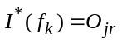, 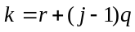, (4)
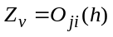, 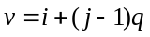, (5)
где i = 1,2,…,m; j = 1,2,…,d.
Рассмотрим на конкретном примере, какие результаты дает данная процедура сжатия периодограмм.
Пример 2. Объем выборки рассматриваемой периодограммы N = 600. Сформированная обучающая выборка состоит из 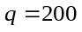 переменных и 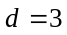 образов. Синтезируем АИНС с числом входных нейронов 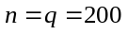 и числом нейронов в “узком горле” сети 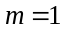. Данная сеть была успешно обучена. Исходная и восстановленные периодограммы представлены на рис. 4 (слева и справа соответственно). Коэффициент сжатия для данного случая 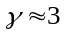.

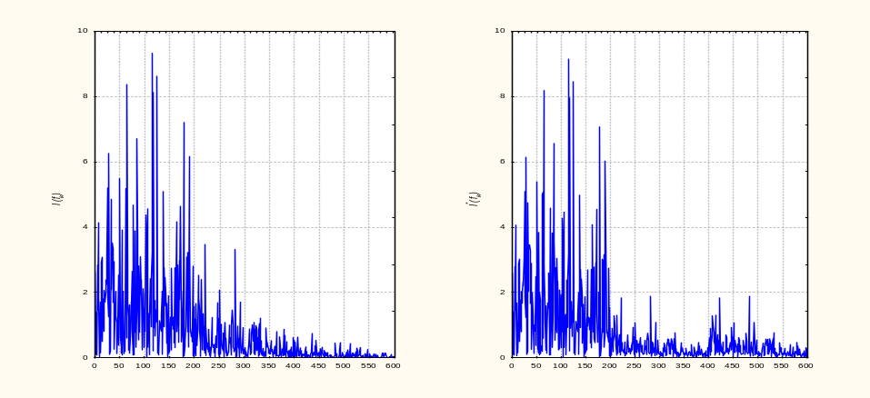
Рис. 4.

Из сопоставления графиков рис. 4 следует, что восстановленная после сжатия и исходная периодограмма достаточно близки друг к другу. Поэтому можно ожидать, что и соответствующие оценки спектральной плотности, получаемые путем сглаживания периодограммы тем или иным спектральным окном будут идентичны. В рассматриваемом примере справедливость этого предположения проверялась путем построения кривых спектральных плотностей с помощью окна Хэмминга шириной в 21 отсчет. Результаты представлены на рис. 5 и демонстрируют практически полное совпадение кривых

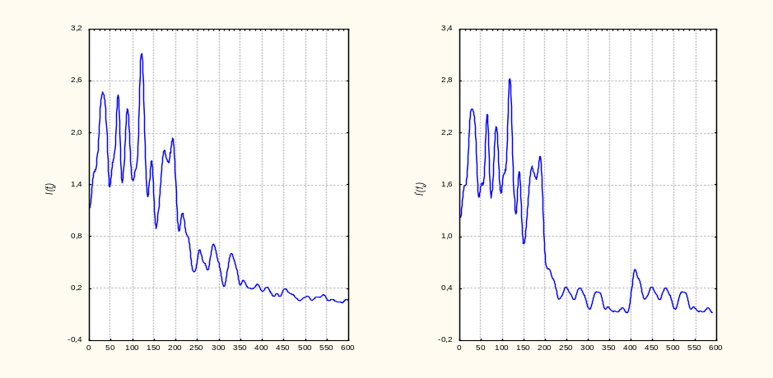
Рис. 5

В целом на основе анализа данных имитационного эксперимента можно сказать, что разработаны две рабочие процедуры для сжатия спектральной информации, применяемые в зависимости от вида и длины реализации спектральной информации. Установлено, что восстановленная периодограмма с помощью первой процедуры подобна оценке спектральной плотности, полученной с помощью окна Даниэля. Показано, что для коротких реализаций целесообразно использовать вторую процедуру сжатия, при которой достаточно точно можно воспроизвести периодограмму.

ЛИТЕРАТУРА

1. Филаретов Г.Ф., Джордан Б. Применение искусственных нейронных сетей для сжатия стохастических сигналов. Сборник материалов XV Научно-технической конференции с участием зарубежных специалистов. М.: МГИЭМ, 2003 г., с. 222-224.
2. Уоссерман Ф. Нейрокомпьютерная техника: Теория и практика. Пер. с англ – М.: Мир,1992 . – 240 с.

